**Задания с буквой Ф**

1. Найди букву Ф на карточке. Обведи все буквы Ф карандашом (если карточка распечатана на бумаге).

[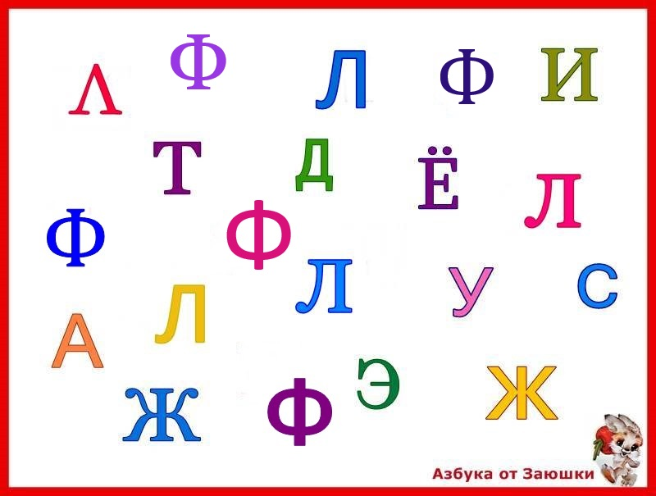](https://www.zaiushka.ru/%D0%B7%D0%B0%D0%B4%D0%B0%D0%BD%D0%B8%D1%8F-%D1%81-%D0%B1%D1%83%D0%BA%D0%B2%D0%BE%D0%B9-%D1%84/%D1%84-%D0%BA%D0%B0%D1%80%D1%82%D0%BE%D1%87%D0%BA%D0%B0-%D1%81-%D0%B1%D1%83%D0%BA%D0%B2%D0%B0%D0%BC%D0%B8/)

2. Найди букву Ф.  
   
Ребенок находит букву Ф в словах.  
   
Где буква Ф в начале слова, в середине, в конце?

форт   буфет   торф   фитиль  кофейня   фольга  фарфор

3. Найди лишнее слово.

фата   фраза   флот   корабль   флаг   фиалка  фея

4. Составь слово из букв

е ф н

а ф л г

ф ы а р

о о ф т

(Ответы: фен, флаг, фары, фото.)

5. Выдели слово среди ненужных букв.

рролтооофутболджбдщджиию

(Футбол)

6. Рассмотри внимательно картинки, назови слова и скажи, какая буква потерялась?

[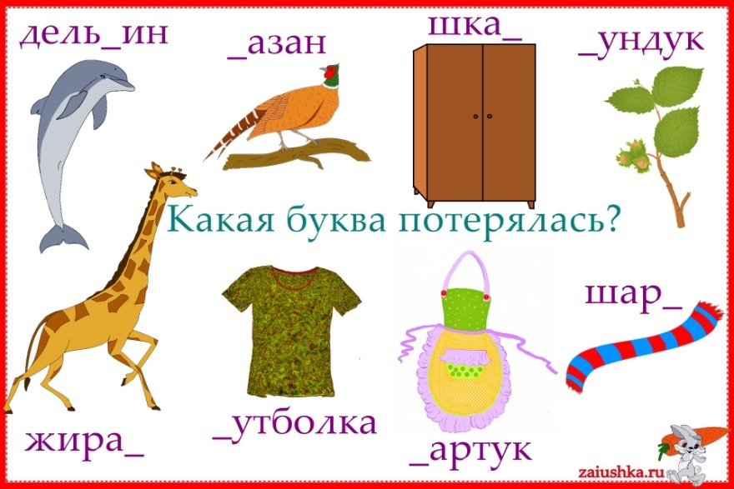](https://www.zaiushka.ru/%D0%B7%D0%B0%D0%B4%D0%B0%D0%BD%D0%B8%D1%8F-%D1%81-%D0%B1%D1%83%D0%BA%D0%B2%D0%BE%D0%B9-%D1%84/%D1%84-%D0%BF%D0%BE%D1%82%D0%B5%D1%80%D1%8F%D0%BB%D0%B0%D1%81%D1%8C-%D0%BA%D0%B0%D1%80%D1%82%D0%BE%D1%87%D0%BA%D0%B0/)

7. Выполни звукобуквенный анализ слова дельфин.